



**بسم الله الرحمن الرحيم**

وزارة التعـــــليــم

**اختبار: مادة الرياضيات**

**الصف: ............................**

الإدارة العامة للتعليم بمحافظة ...............

**التاريخ:1444/ /**

**مدة الاختبار: ساعة ونص**

**الدرجة:**

مكتب التعليم ب...............................

مدرسة .........................................

**الاسم: ....................................................................................**

**السؤال الأول:**

**اختاري الإجابة الصحيحة مما يلي: -**

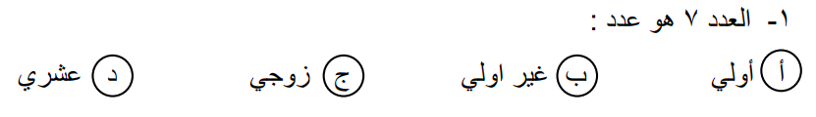

**2-**



-

#### 



**3-**





**4-**





**5-**

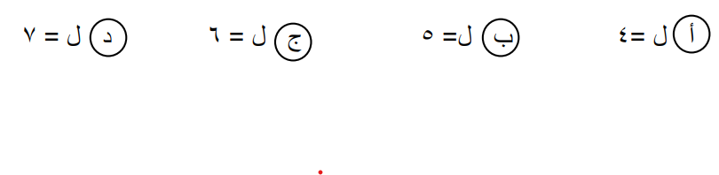







**6-**





**7-**

**8-**



**9-**





**10-**



**11-**





**12-**

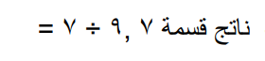

**13-**





**14-**



**15-**

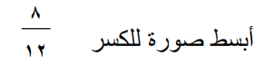

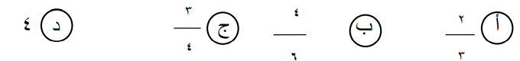

**16-**



**17-**

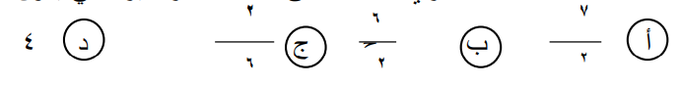

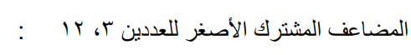

**18-**

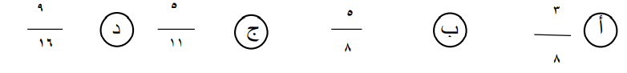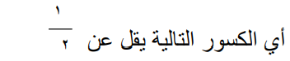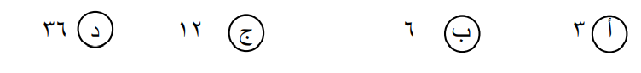

**19-**

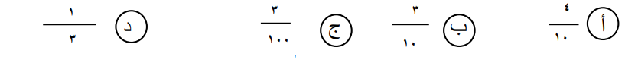

**22-**

**21-**

**20-**



**23-**

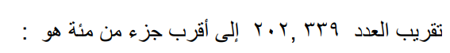

**24-**

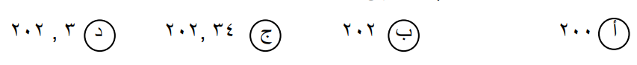



**25-**





**26-**

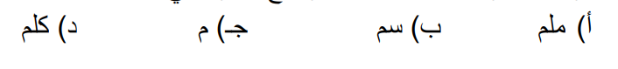

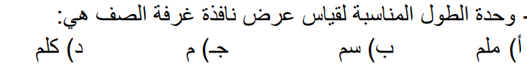

**27-**

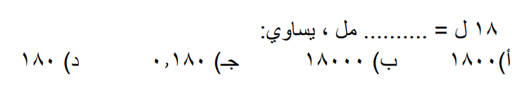

**28-**

**29-**

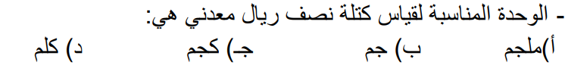

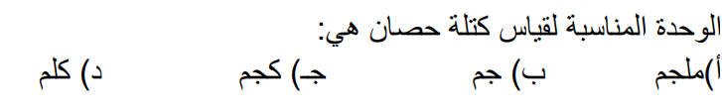

**30-**

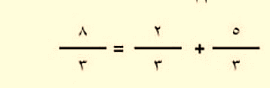

**ضعي علامة (√) امام العبارة الصحيحة وعلامة (×) اما العبارة الخاطئة: -**

**السؤال الثاني:**

**-1**

**( )**



**( )**

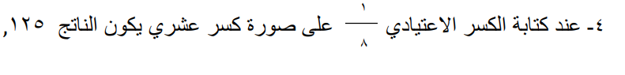

**-2**

**-3**

**( )**

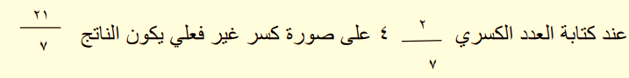

**( )**

**-4**

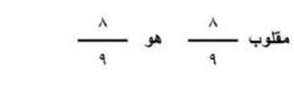

**-5**

**( )**



**-6**

**( )**

**( )**

**-7**

**كتلة كيس من التفاح 2450 جراما تساوي بالكيلو 2,450**

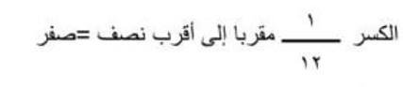

**( )**

**-8**

**( )**

**-9**

**5,9 × 8,4 =9,6**

**( )**

**-10**

**ناتج جمع 17,3 + 2,4 هو 19,00**

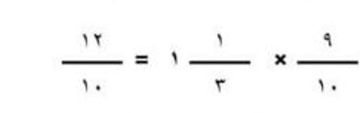

**( )**

**-11**

**( )**

**-12**

**( )**

***تقريب العدد 3,25 الى أقرب جزء من عشرة هو 3,2***

**-13**

**العدد 15 هو عدد اولي**

**( )**

**-14**

**ناتج ضرب العدد 6×6×6×6 يساوي 6×4**

**( )**

**-15**

**حل المعادلة 3 ص =12 هو ص = 9**

***العدد 21 هو عدد غير اولي***

**( )**

**-16**

**السؤال الثالث:**

**-1**

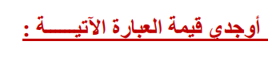

**أ-**

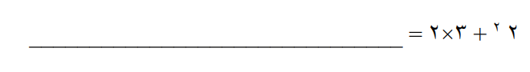

**ب-**

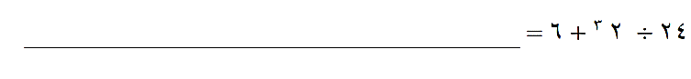

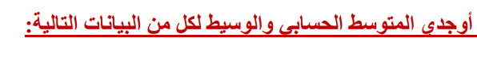

**-2**

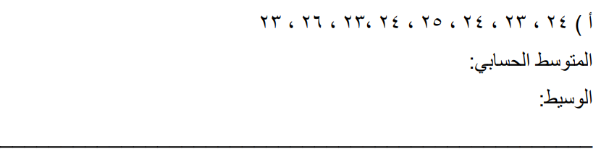

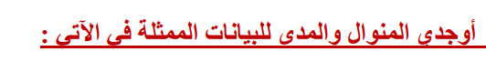

**-3**

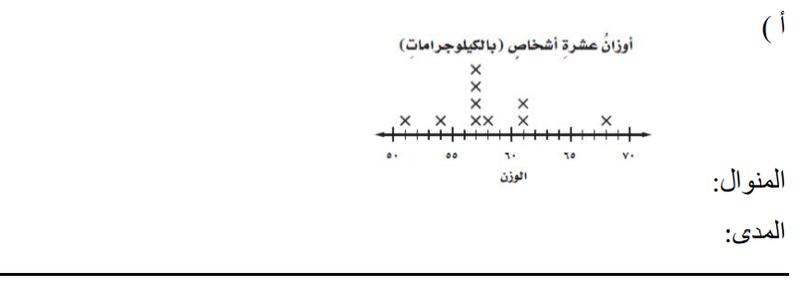

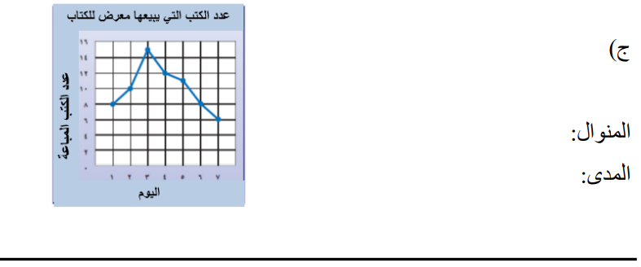

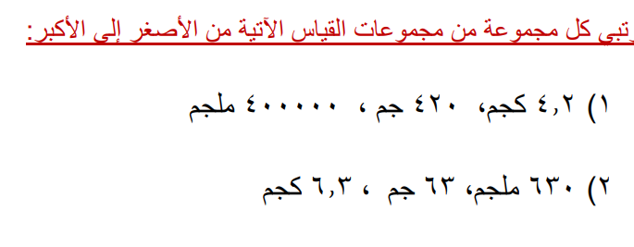

**-3**

***انتهت الاسئلة***

**تمنياتي للجميع النجاح والتوفيق**

**معلمتك:**

**أ....................................**